SISTEMA DE MISIÓN Y BMS EMBARCADO EN EL 8X8
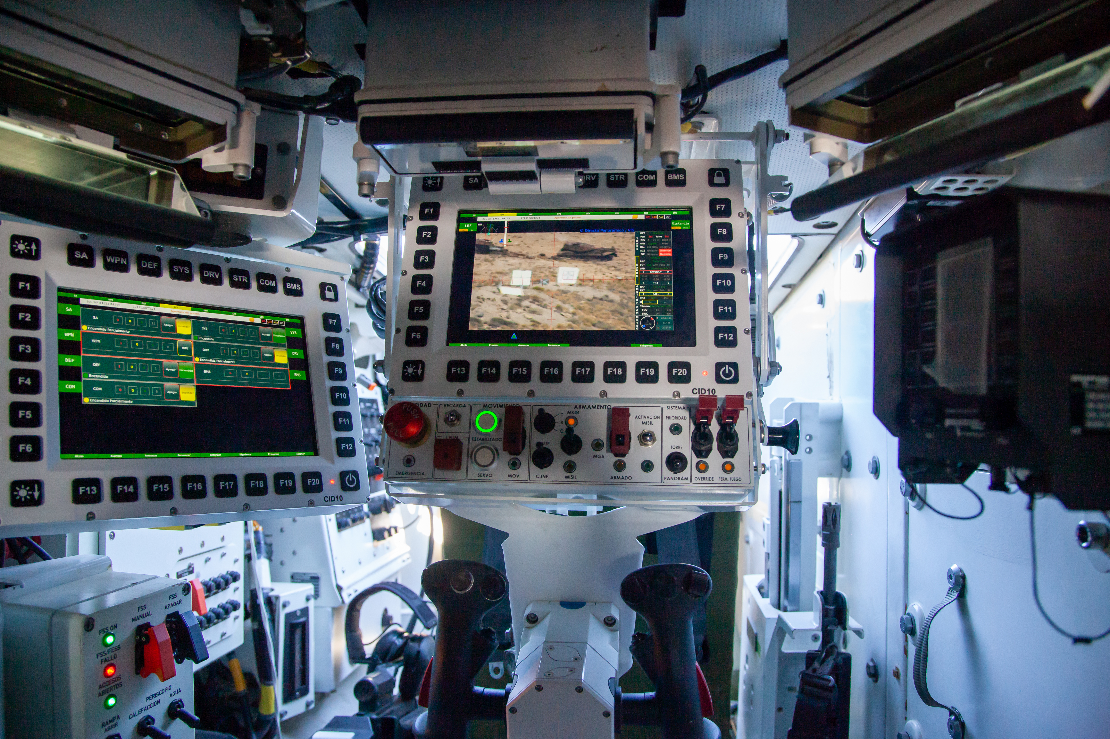

El Sistema misión y el sistema de Gestión del Campo de Batalla (BMS) embarcados en el VCR 8x8 Dragón dotan al vehículo de una inteligencia y capacidad avanzada de mando y control.

El sistema de misión Maestre del 8x8 es el núcleo digital que integra, gestiona y explota toda la información operativa del vehículo, actuando como el “cerebro” que conecta sensores, sistemas de armas, comunicaciones y ayudas a la decisión, facilitando el acceso y control del vehículo a la tripulación a través de una interfaz sencilla y amigable que agiliza el trabajo.

Esta tecnología de Indra permite desarrollar su función en un escenario cada vez más colaborativo, donde la información táctica es compartida por las fuerzas dispersas geográficamente para cumplir la misión. Indra facilitará aspectos clave para ello, como que la información generada por los sensores agilice el proceso de toma de decisión, mejore la sincronización, tome conciencia de la situación y actúe, al tiempo que sobrevivan las fuerzas en las distintas operaciones, en lo que sería un completo ciclo de operación, desde la planificación (ORBAT), hasta el debriefing, pasando por la ejecución o conducción de la misión.

Este Sistema de Misión dispone para ello de una infraestructura electrónica de altas prestaciones y una potente capacidad de procesamiento, análisis y almacenamiento de información, tanto de los equipos a bordo, como de la información relevante para la misión. Su arquitectura abierta y modular facilitará la incorporación de nuevos sistemas como, por ejemplo, la dotación completa del LSAS, donde en esta fase se realiza su preinstalación, así como las actualizaciones de los equipos iniciales de forma sencilla y a lo largo de todo el ciclo de vida del vehículo, con lo que se asegura su ventaja tecnológica.

El sistema BMS, que comparte interfaz y está perfectamente integrado con el sistema de misión, permite a las unidades compartir en tiempo real información táctica, posiciones propias y aliadas, y datos procedentes de sensores y sistemas del vehículo. Integrado de forma nativa en la arquitectura digital del 8x8, el BMS mejora la conciencia situacional, acelera la toma de decisiones y garantiza la interoperabilidad con otros sistemas y escalones de mando, convirtiendo al Dragón en un nodo plenamente conectado del combate terrestre moderno.

